雲林縣政府及所屬財產管理人員性別統計分析
110年8月
- 前言：
本府為因應資訊化的時代來臨，方便各管理機關(單位)進行財產管理業務，以產籍電腦線上化取代紙本財產卡及相關報表，於99~100年間委託民間廠商建置本府財產管理資訊系統，目前系統上線至今已將近10年多。
鑒於各機關、學校財產管理人員更迭頻繁，對財產管理之相關規定及資訊系統了解未全，為提升本府所屬各機關(單位)、學校財產管理人員專業能力，以強化公有財產管理效能及運用效益，爰請各機關(單位)、學校財產管理人員，參加本府舉辦之公產研習。
為瞭解從事財產管理相關業務人員之性別影響，故以參與公產研習人員之組成及相關數據進行分析，分析結果期作為未來政策規畫參考。

- 統計分析：
  - 本府辦理之公產研習對象主要為本府所屬各機關(單位)、學校及本縣各鄉鎮市公所財產管理人員計245人(含本府各單位18人、一級機關5人、二級機關16人、高中4人、國中29人、國小153人及公所20人)，按研習內容與性質，每年參與人數略有不同，106-109年實際參與人數如下圖(表1)所示：

表1. 106-109年實際參與人數統計表
年度 | 參與人數 | 性別人數及比例 |  |  |  | 差異百分點(A-B)
年度 | 參與人數 | 男生人數 | 比例(A) | 女生人數 | 比例(B) | 差異百分點(A-B)
106 | 279 | 118 | 42.29% | 161 | 57.71% | -15.41%
108 | 196 | 96 | 48.98% | 100 | 51.02% | -2.04%
109 | 176 | 92 | 52.27% | 84 | 47.73% | 4.55%
總計 | 651 | 306 | 47.00% | 345 | 53.00% | -5.99%
資料來源：本單位自行統計

圖1. 106-109年實際參與人員男女比例直線圖

  - 倘以109年公有財產研習參與人員，推估本府及所屬機關(單位)學校之財產管理人員性別比例，參與人數176人，其中男性92人(占52.27%)，女性84人(占47.73%)。
  - 因 109年研習係以本府財產管理資訊系統實機操作訓練為主，將各機關依行政機關等級區分為一、二級機關，學校則區分高中、國中、國小及幼兒園，分別配合性別予以統計，與人員有府內單位18人(男9人、女9人)、一級機關5人(男2人、女3人)、二級機關13人(男6人、女7人)、高中1人(男1人、女0人)、國中24人(男12人、女12人)及國小115人(男62人、女53人)，不含公所財產管理人員，並分6場次電腦實機操作上課，實際參與人員類別組成如下(表2、表3)︰

表2. 109年實際參與人數統計表
類別 | 參與人數 | 性別人數及比例 |  |  |  | 差異百分點(A-B)
類別 | 參與人數 | 男性人數 | 比例(A) | 女性人數 | 比例(B) | 差異百分點(A-B)
總計 | 176 | 92 | 52.27% | 84 | 47.73% | 4.55
府內單位 | 18 | 9 | 50.00% | 9 | 50.00% | 0.00
一級機關 | 5 | 2 | 40.00% | 3 | 60.00% | -20.00
二級機關 | 13 | 6 | 46.15% | 7 | 53.85% | -7.69
高中 | 1 | 1 | 100.00% | 0 | 0.00% | 100.00
國中 | 24 | 12 | 50.00% | 12 | 50.00% | 0.00
國小 | 115 | 62 | 53.91% | 53 | 46.09% | 7.83
資料來源：本單位自行統計

表3. 109年各場次實際參與人數統計表
場次 | 府內單位 |  | 一級機關 |  | 二級機關 |  | 高中 |  | 國中 |  | 國小 |  | 各場人數
場次 | 男 | 女 | 男 | 女 | 男 | 女 | 男 | 女 | 男 | 女 | 男 | 女 | 小計 | 男 | 女
第1期 | 9 | 7 | 0 | 0 | 0 | 0 | 0 | 0 | 0 | 0 | 5 | 2 | 23 | 14 | 9
第2期 | 0 | 0 | 2 | 3 | 5 | 7 | 1 | 0 | 4 | 8 | 0 | 1 | 31 | 12 | 19
第3期 | 0 | 2 | 0 | 0 | 0 | 0 | 0 | 0 | 0 | 0 | 14 | 14 | 30 | 14 | 16
第4期 | 0 | 0 | 0 | 0 | 0 | 0 | 0 | 0 | 8 | 4 | 12 | 5 | 29 | 20 | 9
第5期 | 0 | 0 | 0 | 0 | 0 | 0 | 0 | 0 | 0 | 0 | 18 | 15 | 33 | 18 | 15
第6期 | 0 | 0 | 0 | 0 | 1 | 0 | 0 | 0 | 0 | 0 | 13 | 16 | 30 | 14 | 16
小計 | 9 | 9 | 2 | 3 | 6 | 7 | 1 | 0 | 12 | 12 | 62 | 53 | 176 | 92 | 84
資料來源：本單位自行統計

圖2. 109年實際參與人員組成圓餅圖
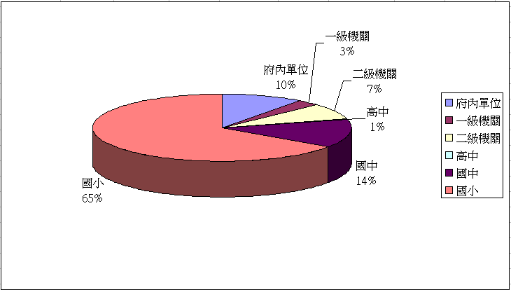

  - 其中參加人員不論男性或女性，以任職國小人數皆最多，分別有62人及53人，占全體男性的67.39%及占全體女性的63.09%，係因學校數量相較其他機關(單位)多。
  - 另外學校財產管理人員大多由校內總務主任（國小）或事務組長（國中）兼任，109學年雲林縣國中小學校數計182間(國小153間、國中29間)，按教育部統計處網站之統計資料，109學年雲林縣國民中小學主任人數，國小主任計415人(男224人/53.98%、女191人/46.02%)，國中主任計146人(男82人/56.16%、女64人/43.84%)；109學年雲林縣國民中小學組長人數，國小組長計615人(男273人/44.39%、女342人/55.61%)，國中組長計262人(男107人/40.84%、女155人/59.16%)。

表4. 雲林縣國民中小學校數
★學年別 | ★縣市別 | 國民小學  縣市立 | 國民中學  縣市立
109學年 | 雲林縣 | 153 | 29
資料來源：教育部統計處網站

表5. 雲林縣國民中小學主任人數
★學年別 | ★縣市別 | 國民小學  縣市立  男 |  | 國民小學  縣市立  女 |  | 國民中學  縣市立  男 |  | 國民中學  縣市立  女
109學年 | 雲林縣 | 224 | 53.98% | 191 | 46.02% | 82 | 56.16% | 64 | 43.84%
108學年 | 雲林縣 | 227 | 54.70% | 188 | 45.30% | 83 | 56.85% | 63 | 43.15%
107學年 | 雲林縣 | 231 | 55.66% | 184 | 44.34% | 86 | 58.50% | 61 | 41.50%
資料來源：教育部統計處網站

表6. 雲林縣國民中小學組長人數
學年別 | ★縣市別 | 國民小學  縣市立  男 |  | 國民小學  縣市立  女 |  | 國民中學  縣市立  男 |  | 國民中學  縣市立  女
109學年 | 雲林縣 | 273 | 44.39% | 342 | 55.61% | 107 | 40.84% | 155 | 59.16%
108學年 | 雲林縣 | 272 | 43.66% | 351 | 56.34% | 111 | 42.05% | 153 | 57.95%
107學年 | 雲林縣 | 282 | 44.76% | 348 | 55.24% | 121 | 43.21% | 159 | 56.79%
資料來源：教育部統計處網站

  - 承上，按統計資料結果顯示，按109年公產管理研習參與人員176人(男92人/52.27%、女84人/47.73%)，差異百分點為4.55，其中參與人數最多的為國小財產管理人員115人(男62人/53.91%、女53人/46.09%)，男性比例略高於女性7.83個百分點，而國小財產管理人員大多為學校總務主任，109學年國小主任415人(男224人/53.98%、女191人/46.02%)，男性比例亦略高於女性7.96個百分點，顯示男性擔任主任的比例較高，推測可能係因為家庭照顧責任(分工)因素、職場體制等，影響女性擔任行政職或升遷意願，後續可以就該部分進行深入研究分析。

- 總結：
透過參與109年公有財產研習參與人員進行性別統計及分析，推估本府及所屬機關(單位)、學校之財產管理人員性別比例，男性比例略高於女性4.55個百分點，究其原因為109學年國小主任人數以男性居多，總務主任(國小財產管理人員)由男性擔任機率變高，爰反映在本統計表中，本案財產管理人員男女比例差距應尚屬合理。
因本次分析僅就性別人數及比例進行分析，未就參與人員年齡、學歷、職務(是否為主管)進一步探討，建議往後辦理公產研習時，可以問卷調查方式，蒐集相關資料，以增加性別分析面向及廣度。
各機關(單位)、學校公有財產管理，必須仰賴具備細心、耐心與學習心的財產管理人員，倘能藉由性別分析，尋求性別不平等之改善方式，使每個人皆有均等機會，在平等的升遷及福利條件下實現自我理想，期望因此減少因性別歧視或偏見所造成的對立衝突，使本府推動之計畫更具成效。

